**Álgebra relacional e Cálculo relacional**

*DANILLO ARAÚJO DE PAIVA*

De acordo com os conceitos estudados, exiba os resultados das consultas das operações select, project, união, intersecção e diferença. Siga as instruções com base na tabela apresentada em anexo.

- Mostre as informações apenas dos alunos aprovados. A aprovação é acima de 7,0;

σ P.Nome, U.Nome,  Matrícula, Série > 7.0 (ALUNO)

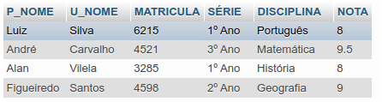

- Exiba as informações dos alunos do primeiro ano com nota maior ou igual a 8,0;

**π** P.Nome, U.nome, Matrícula >= 8.0 (ALUNO)

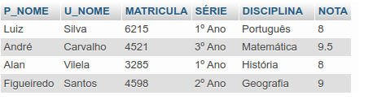

- Exiba apenas os nomes e as notas dos alunos;

**π** P.Nome, U.nome, Nota (ALUNO)

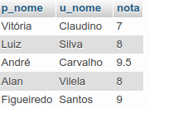

- Crie uma tabela PROFESSOR que apresente apenas o primeiro e o último nome do professor;

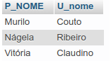

- Crie uma tabela ALUNO com o primeiro e o último nome de cada;

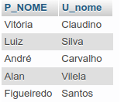

- Mostre o resultado da união entre a tabela ALUNO(PNome, UNome) e a tabela PROFESSOR;

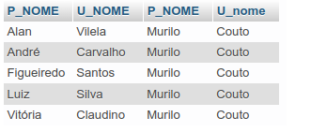

- Exiba o resultado da intersecção entre a tabela ALUNO(PNome, UNome) e a tabela PROFESSOR;



- Exiba o resultado da diferença entre a tabela ALUNO(PNome, UNome) e a tabela PROFESSOR.

